エチレンオキシド

(1) 追加調査の目的
本市では、エチレンオキシドについて平成25年度に市域全域の環境リスク評価を実施した。この結果、臨海部、内陸部及び丘陵部のいずれにおいても、発がん性の環境リスク評価結果は、実測濃度及び予測濃度でレベル２であった。
本物質の大気への発生源は、臨海部に集中していることから、平成26年度から特にリスクの高かった臨海部において詳細な実測調査を行い、その結果に基づく暴露量評価を実施している。
平成26年度データを用いた平成27年度の発がん性の環境リスク評価結果は、実測調査を行った臨海部６地点のうち工業専用地域外の５地点においてレベル２となり、平成25年度に実施した評価結果と同一であった。平成27年度には数理モデル計算の結果、高濃度となる２地点を測定地点に追加し調査を行い、平成28年度に評価を実施したところ、発がん性について工業専用地域外の３地点（新たに追加した２地点を含む）においてレベル１となった。
リスクが上昇したことから、平成28年度に引き続き実測調査を行い、その結果に基づく環境リスク評価を実施した結果、発がん性について工業専用地域の１地点のみレベル１であり、工業専用地域外の７地点ではレベル２であった。平成29年度、令和２年度、令和３年度においても継続して実測調査を行い、評価を実施したところ、発がん性について工業専用地域外の８地点で継続してレベル２となった。
継続してレベル２となっていることから、令和５年度においても引き続き実測調査を行い、その結果に基づく環境リスク評価を実施した。

(2) 基本情報
ア PRTR政令番号：1-56
イ CAS番号：75-21-8
ウ 構造式

(3) 排出量と環境濃度の推移（川崎市）

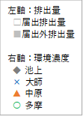
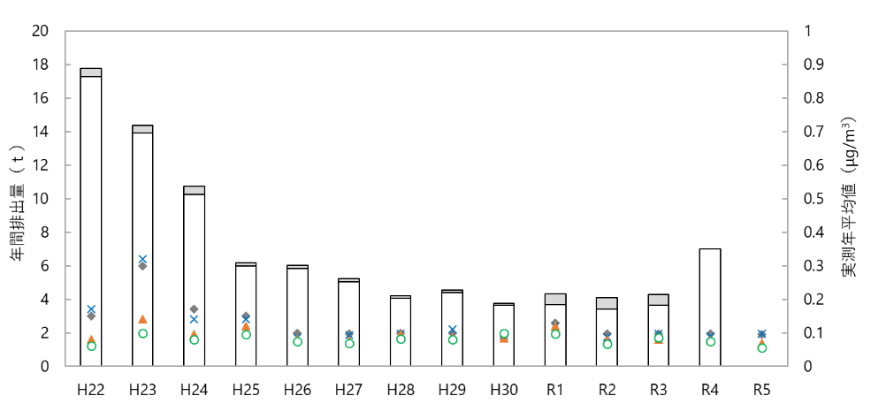

図１ エチレンオキシドのPRTR市内排出量と実測濃度（年平均値）の推移

(4) 排出量（令和４年度）

ア 大気へのPRTR届出外排出量及び川崎市を除くPRTR届出排出量

表１ 大気へのPRTR届出外排出量及び川崎市を除くPRTR届出排出量
都道府県 | 届出排出量  （kg/年） | 届出外排出量（kg/年） |  |  |  | 合計  (kg/年)
都道府県 | 届出排出量  （kg/年） | 対象業種 | 非対象業種 | 家庭 | 移動体 | 合計  (kg/年)
神奈川県 | 1,619  (川崎市を除く) | 2,408 | 0 | 0 | 0 | 4,027
東京都 | 0 | 6,648 | 0 | 0 | 0 | 6,648
千葉県 | 2,255 | 1,193 | 0 | 0 | 0 | 3,448

イ 川崎市と全国の大気へのPRTR届出排出量の比較

表２ 川崎市と全国の大気へのPRTR届出排出量
集計区分 | 排出量（kg/年） | 割合（%）
全国 | 113,646 | －
川崎市 | 6,910 | 6.1

(5) 暴露量の評価

ア 追加調査地点における予測濃度と実測濃度の比較
実測地点（７地点）における年平均値及び実測地点が属するメッシュにおける予測濃度を表３に示す。EO-3では、実測濃度が予測濃度の約２倍程度となり、その他の地点でも実測濃度の方が高い結果となった。

表３ 追加調査地点における予測濃度と実測濃度（μg/m³）
地点番号 | 予測濃度  （令和４年度） | 実測濃度  （年平均値）  （令和５年度）
EO-1 | 0.11 | 0.16
EO-2 | 0.11 | 0.30
EO-3※ | 0.73 | 1.6
EO-4 | 0.13 | 0.24
EO-5 | 0.041 | 0.18
EO-6 | 0.036 | 0.097
EO-7 | 0.027 | 0.13
※工業専用地域等の評価対象外地域に含まれる。

図２ 各月の実測濃度（令和５年度）

イ リスクの評価で用いる暴露濃度
川崎市環境リスク評価ガイドラインに基づき、追加評価に用いる暴露濃度は実測濃度を用いることとする。

(6) 有害性の評価
・有害性にいき値がないと考えられる場合（発がん性）
エチレンオキシドの吸入暴露による発がん性に関する健康リスクの評価は環境省で実施されており、リスクの評価に使用する有害性指標が設定されている。
リスクの評価には、環境省の「化学物質の環境リスク評価 第２巻」におけるがん過剰発生率5％に対応する暴露量（TC_{0.05}）を用いる。

表４ 環境省の環境リスク評価で使用されている有害性指標（発がん性）
環境リスク評価書 | 有害性 |  | 有害性指標
化学物質の環境リスク評価 第２巻（環境省） | TC_{0.05}  2.2mg/m³ | ラット  雌の単核球性白血病 | TC_{0.05}  2.2mg/m³

・有害性にいき値があると考えられる場合（発がん性以外の影響）
エチレンオキシドの吸入暴露による発がん性以外の健康リスクの評価は、環境省及びNITE&CERIで実施されており、それぞれリスクの評価に使用する有害性指標が設定されている。
リスクの評価には、環境省の「化学物質の環境リスク評価 第２巻」における無毒性量等を用いる。

表５ 環境省及びNITE&CERIの環境リスク評価で使用されている有害性指標（発がん性以外）
環境リスク評価書 | 有害性 |  | 有害性指標 | 不確実係数
化学物質の環境リスク評価 第２巻(環境省） | NOAEL  1.8 mg/m³ | ヒト  末梢神経障害など | 無毒性量等^{※１}  0.43 mg/m³
初期リスク評価書  （NITE&CERI） | NOAEL  18.3 mg/m³ | ラット  体重増加抑制 | NOAEL換算値^{※２}  2.4 mg/kg/日 | 種差：10  個人差：10
※１ 無毒性量等＝1.8（mg/m³）×8（時間/日）÷24（時間/日）×5（日/週）÷7（日/週）＝0.43（mg/m³）
※２ NOAEL換算値＝18.3（mg/m³）×0.26（m³/日呼吸量）×6（時間）÷24（時間）×5（日）÷7（日）
×1.0(吸収率)÷0.35（kg体重）＝2.4（mg/kg/日）

(7) リスクの評価
・発がん性の有害性指標を用いた評価
環境省の「化学物質の環境リスク評価 第２巻」におけるTC_{0.05}の2.2 mg/m³（2,200 μg/m³）と表３の実測濃度から、式①により算出したEPIを表６に示す。表７に示すリスクの判定では、EO-3でレベル１に判定され、その他６地点はレベル２に判定される。

EPI = 実測濃度(μg/m³)÷TC_{0.05}(μg/m³) 式①

表６ 地点別EPIとリスクの判定
地点番号 | EPI | 判定
EO-1 | 7.3×10⁻⁵ | レベル２
EO-2 | 1.4×10⁻⁴ | レベル２
EO-3※ | 7.3×10⁻⁴ | レベル１
EO-4 | 1.1×10⁻⁴ | レベル２
EO-5 | 8.2×10⁻⁵ | レベル２
EO-6 | 4.4×10⁻⁵ | レベル２
EO-7 | 5.9×10⁻⁵ | レベル２
※工業専用地域等の評価対象外地域に含まれる。

表７ 環境省の手法に基づく川崎市によるリスクの判定
判定基準 | 評価区分 | 判定
2×10⁻⁴≦EPI | レベル１ | 環境リスクの低減対策について検討すべき物質
2×10⁻⁶≦EPI＜2×10⁻⁴ | レベル２ | 環境リスクの低減対策の必要性の有無について調査すべき物質
EPI＜2×10⁻⁶ | レベル３ | 現時点で環境リスクの低減対策の必要性がないと考えられる物質

・発がん性以外の有害性指標を用いた評価
環境省の「化学物質の環境リスク評価 第２巻」における無毒性量等の0.43 mg/m³（430 μg/m³）と表３の実測濃度から、式②により算出したMOEを表８に示す。表９に示すリスクの判定では、いずれの地点もレベル３に判定される。

MOE = 無毒性量等(μg/m³)÷ 実測濃度(μg/m³) 式②

表８ 地点別MOEとリスクの判定
地点番号 | MOE | 判定
EO-1 | 2,700 | レベル３
EO-2 | 1,400 | レベル３
EO-3※ | 270 | レベル３
EO-4 | 1,800 | レベル３
EO-5 | 2,400 | レベル３
EO-6 | 4,400 | レベル３
EO-7 | 3,300 | レベル３
※工業専用地域等の評価対象外地域に含まれる。

表９ 環境省の手法に基づく川崎市によるリスクの判定
判定基準 | 評価区分 | 川崎市におけるリスクの判定
MOE＜10 | レベル１ | 環境リスクの低減対策について検討すべき物質
10≦MOE＜100 | レベル２ | 環境リスクの低減対策の必要性の有無について調査すべき物質
100≦MOE | レベル３ | 現時点で環境リスクの低減対策の必要性はないと考えられる物質

(8) 結論
今回実施した追加調査の結果、発がん性の環境リスク評価結果は、濃度実測を行った臨海部のうち、評価対象外地域のEO-3でレベル１に判定され、その他６地点はレベル２となった。また、発がん性以外の環境リスク評価結果では、すべての地点においてレベル３となった。

